Drenagem Linfática no GDC Fidelidade
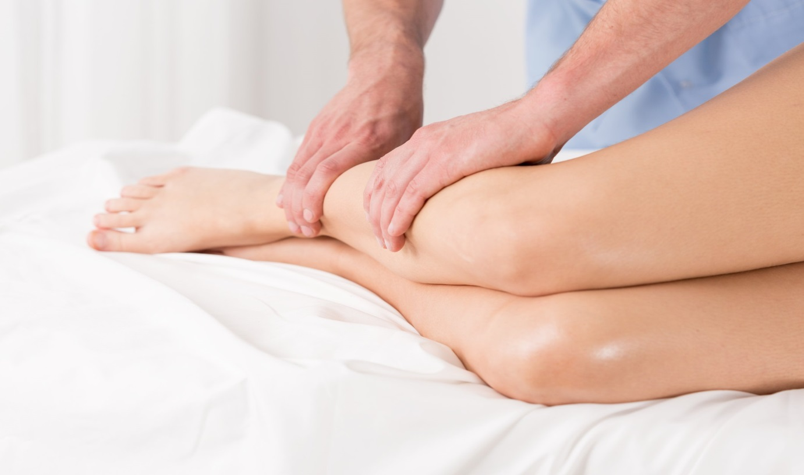
O GDC proporciona, aos seus associados, sessões de drenagem linfática.
A DLM é uma técnica de massagem que estimula a circulação e o movimento da linfa, colaborando para a eliminação de líquidos retidos no corpo.

Benefícios: auxilia na circulação do sangue e da linfa, absorção de líquidos excedentes, melhora a absorção intestinal, auxilia a cicatrização. Estimula a circulação dos elementos do sistema imunitário.
Indicações: edemas, fibromialgia, celulite, estados pós-operatórios.
Contra-indicações: estados malignos (neoplasia), estados infecciosos, insuficiência cardíaca/renal.

Os associados que pretendam efetuar uma marcação ou saber mais informações deverão enviar um email para: grupo.desportivo.reservas@fidelidade.pt ou contatar: 213 513 110.

João Santos realizou um Curso de especialização em Drenagem Linfática Manual no Instituto de Medicina Tradicional.
Débora Clemente é diplomada em osteopatia no instituto de medicina tradicional. Formando-se em psicossomática, aplicada às patologias desportivas e anatomia palpatória. Especializou-se em osteopatia ginecológica e gestacional na Associazione Italiana per la Divulgazione dela Cultura Osteopática.

Débora Clemente é diplomada em osteopatia no instituto de medicina tradicional. Formando-se em psicossomática, aplicada às patologias desportivas e anatomia palpatória. Especializou-se em osteopatia ginecológica e gestacional na Associazione Italiana per la Divulgazione dela Cultura Osteopática.

Débora Clemente é diplomada em osteopatia no instituto de medicina tradicional. Formando-se em psicossomática, aplicada às patologias desportivas e anatomia palpatória. Especializou-se em osteopatia ginecológica e gestacional na Associazione Italiana per la Divulgazione dela Cultura Osteopática.

Horário: Consultas e Tratamentos – Segundas, Terças, Quartas e Sextas-feiras às 17h00
Local: Sede do GDC Fidelidade (R. Dr. António Martins 23 A)

Preço: 20,00€

Duração: 50 minutos

